
DOSSIER DE DEMANDE DE SUBVENTION

Ensemble, partageons les fêtes de fin d’année
2015

MODE D’EMPLOI A L’ATTENTION DU PORTEUR DU PROJET

Dossier

Toutes les rubriques doivent être renseignées. Les états financiers, notamment, doivent être fournis rigoureusement tels qu’ils sont demandés.

LES DOSSIERS HORS DELAIS OU INCOMPLETS NE SERONT PAS EXAMINES.

I- Demande de subvention présentée par une association (ou toute autre organisation à but non lucratif)

Liste des pièces à joindre en annexe avec le dossier de demande de subvention
(merci de scanner chaque document dans un fichier PDF)

- Déclaration au J.O. (ou extrait du KBIS pour les sociétés)
- Statuts
- Liste des membres du Conseil d’administration (avec les fonctions des membres dans l’association)
- Rapport d’activité de la dernière année (ou/et procès-verbal de la dernière Assemblée générale)
- Compte de résultat et bilan de l’année précédente de l’organisme
- Budget prévisionnel de l’organisme de l’année en cours
- Relevé d’identité bancaire (Code IBAN et code SWIFT)

Envoi du dossier

Date limite de réception des dossiers de candidature : 23 septembre 2015

Merci d'envoyer le dossier de demande de subvention complété ET les pièces annexes, à la fois par email ET par courrier :
- par email (adresse en page 2 selon votre lieu d’implantation) : le dossier de demande de subvention doit être joint en format Word (ou compatible), accompagné des annexes au format.pdf, à raison d’un fichier par type d’annexes.
- par courrier, sous forme papier, à l’adresse indiquée en page 2 selon votre lieu d’implantation.

Procédure de sélection des projets
Les dossiers feront d’abord l’objet d’une présélection.
Si votre projet est présélectionné, il donnera lieu à une instruction.
Le jury se réunira mi novembre 2015.
L’annonce des décisions sera exclusivement communiquée par voie postale.

Sommaire du dossier
I Dossier de demande de subvention : fiche signalétique
II L’organisme : présentation des activités générales ; états financiers.
III Le projet : contexte et diagnostic ; présentation du projet : objectifs, actions, bénéficiaires, moyens, budget prévisionnel, évaluation.

Contacts

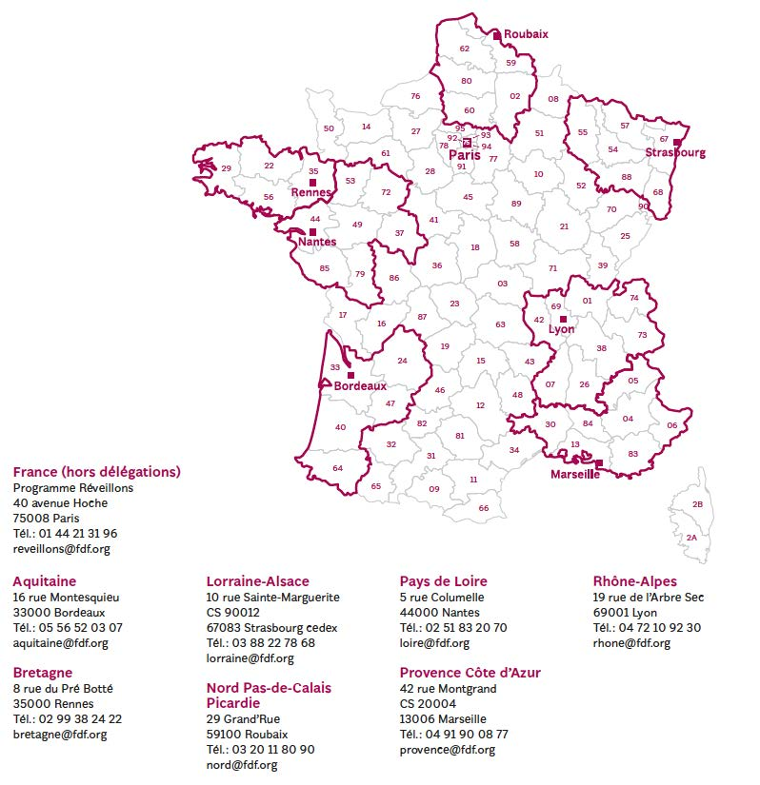

ATTENTION

Merci d’envoyer votre dossier complet avec ses annexes

par mail et courrier postal,

à un seul destinataire, en fonction des indications ci-dessus.

Merci de supprimer ce mode d’emploi (pages 1 à 2)

DOSSIER DE DEMANDE DE SUBVENTION

Les réveillons de la solidarité :
inventons et partageons ensemble des fêtes de fin d’année
2015

Cadre réservé à la Fondation de France
N° de dossier : |  | N° Tiers CRM :
Date de réception du dossier :
Nom de l’instructeur : |  | Date du rapport d’instruction :
Informations sur l’instruction : | Date visite sur place : | Date entretien téléphonique :
Personne(s) contactée(s) : | (nom, fonction)
Date du jury :

I Fiche signalétique

Identification du demandeur
Nom : Dénomination développée et sans abréviation
Nom usuel :
Sigle (acronyme) : |  |  |  |  |  |  | Date de création de la structure :
Statut juridique :
(association, collectivité territoriale, établissement public, autre à préciser)
Adresse :
Code postal : |  |  |  |  | Ville :
Téléphone : |  |  |  |  | Courriel :
Site internet :
Nom du président : |  |  |  |  |  |  | Courriel :
Nom du directeur (ou responsable): |  |  |  |  |  |  | Courriel :
Salariés (nombre) : |  |  |  |  | ETP* |  | Dont contrats aidés :
Bénévoles (nombre) : |  |  |  |  | ETP* |  | Adhérents (nombre) :
Total des produits de l’exercice N-1 :
Réseau(x) d’affiliation
* équivalent temps plein

Organisme de rattachement
Si le demandeur n’a pas d’autonomie juridique, merci de renseigner les informations suivantes de la personne morale à laquelle il est rattaché.
Sinon, supprimer cette partie.
Nom : Dénomination développée et sans abréviation
Nom usuel :
Sigle (ou acronyme) :
Statut juridique : (association, collectivité territoriale, établissement public, autre à préciser)
Adresse :
Code postal : |  |  | Ville :
Téléphone : |  |  | Courriel :
Nom du président : |  |  |  |  |  |  |  | Courriel :
Nom du directeur (ou responsable) : |  |  |  |  |  |  |  | Courriel :
- 1 -

Organisme gestionnaire de l’aide financière
Au cas où une aide serait accordée, si l’organisme qui gèrera les fonds est une autre personne morale que l’organisme demandeur, merci de renseigner les informations suivantes de la personne morale concernée, et de joindre le relevé d’identité bancaire correspondant (RIB):

Nom : Dénomination développée et sans abréviation
Nom usuel :
Sigle (ou acronyme) :
Statut juridique :
(association, collectivité territoriale, établissement public, autre à préciser)
Adresse :
Code Postal : |  |  |  | Ville :
Nom et fonction du contact :
Téléphone : |  |  |  | Courriel :

Le projet
cases à cocher : double cliquer sur la case, puis choisir « case activée » pour cocher la case

Titre (1 ligne max.)
Résumé (3 lignes maximum)
Nom du responsable : |  |  |  |  | Fonction :
Téléphone fixe : |  |  |  | Téléphone portable :
Courriel :
Coût total du projet : | euros |  |  | Montant de la subvention sollicitée : |  |  |  | euros
Destination précise de la subvention :
Territoire du projet :
Urbain |  | Rural |  |  |  | Mixte
Local |  | Régional |  |  |  | National
Coordonnées GPS (si possible)* : |  | Latitude : |  |  |  | Longitude :
* Les données GPS sont sollicitées pour permettre à la Fondation de France d’établir une cartographie des projets. Elles peuvent être trouvées par des sites tels www.itilog.com ou www.gpsfrance.net/adresse-vers-coordonnees-gps ; merci de renseigner les données en degrés décimaux (par ex : Lat : 41.45231 et Long. : 31.79632, et non en degrés-minutes-secondes) ; si le projet a plusieurs localisations, l’indiquer ici et préciser les coordonnées GPS des différents lieux dans le point 2.8 du projet « informations complémentaires ».

Comment avez-vous eu connaissance de cet appel à projets ?

Fondation de France |  | Site internet |  | Courriel | Courrier postal
Media ou site internet |  |  | Lequel ?
Tête de réseau / Fédération / Autre organisme |  |  | Lequel ?
Autre (préciser)

Avez-vous déjà été subventionné par la Fondation de France ?

Si oui, précisez ci-dessous les 3 derniers financements obtenus (dont l’aap Les réveillons de la solidarité) :
Année | Appel à projets | Titre du projet : | Montant obtenu : | Statut :
 |  |  |  | En cours Terminé
 |  |  |  | En cours Terminé
 |  |  |  | En cours Terminé
Si ce n’est pas votre première demande de subvention à la Fondation de France, merci d’indiquer vos anciennes coordonnées (nom, adresse, …) si elles ont changé depuis :
Si vous avez déjà sollicité une subvention et que votre projet n’a pas été retenu, merci d’indiquer la dernière demande (préciser l’année, l’appel à projets, et le titre du projet) :

En cas d’opportunité, accepteriez-vous que votre dossier soit transmis à d’autres financeurs ?

Oui | Non
- 2 -

II L’organisme
(maximum 1 page)

Objet statutaire

Réalisations (à décrire en conformité au rapport d’activité de l’année écoulée)
Nature et volume des activités ; publics concernés ; territoire(s) couvert(s)

- 3 -
Etats financiers et commentaires
Si le projet est présenté par l’un des services d’une très grande organisation (Etat, collectivité publique, hôpital, université, grande institution,…), ne pas produire les comptes d’ensemble de l’organisation, mais uniquement ceux du service ou de l’établissement dans lequel sera menée l’action. Merci de ne pas mettre les centimes, de bien vérifier les totaux ; n’hésitez pas à insérer des lignes si nécessaire.

Compte de résultat 2014 et budget prévisionnel 2015

Classe de compte | CHARGES / Dépenses  (en euros) | 2014* | 2015** | Classe de compte | PRODUITS / Recettes  (en euros) | 2014* | 2015**
60 | Achats, services extérieurs |  |  | 70 | Ventes produits et services
61 | Services extérieurs |  |  | 74 | Détail des subventions de fonctionnement acquises :  -  -
62 | Autres services extérieurs |  |  |  | Sous-total subventions acquises :
63 | Impôts, taxes et versements assimilés |  |  | 74 | Détail des subventions de fonctionnement demandées :  -  -
64 | Charges de personnel |  |  |  | Sous-total subventions demandées
65 | Autres charges de gestion courante |  |  | 74 | Total subventions
66 | Charges financières |  |  | 75 | Cotisations, dons
67 | Charges exceptionnelles |  |  | 75 | Autres produits divers
68 | Dotations aux amortissements et aux provisions et fonds dédiés (engagements à réaliser) |  |  | 76 | Produits financiers
69 | Participation des salariés, impôts sur les bénéficies et assimilés |  |  | 77 | Produits exceptionnels
 |  |  |  | 78 | Reprise sur amortissements et provisions et/ou fonds dédiés
 | Total charges |  |  |  | Total produits
 | Résultat (excédent) |  |  |  | Résultat (déficit)
 | TOTAL |  |  |  | TOTAL
* à défaut de disposer des données de l’année 2014, indiquez les données de l’année 2013
** y compris les charges et produits de l’action présentée dans ce dossier
** * détail par financeur et par dispositif de financement (préciser l’organisme financeur et le type de ligne de

Appréciation des contributions en nature :
Précisez, le cas échéant, les différents postes, et si possible, leur chiffrage en valeur monétaire pour l’année n-1 et/ou l’année n.

- Bénévolat (nombre d’heures sur l’année) : | h | Valorisation monétaire :  base horaire : approximativement le salaire minimum interprofessionnel de croissance chargé (SMIC) brut | €
- Dons en nature (locaux, équipement, services estimés au prix du marché) : |  |  | €

Les comptes sont-ils élaborés : en interne par un cabinet comptable extérieur, et si oui, lequel :
Nom du cabinet :
Les comptes sont- ils certifiés ? : oui non Si oui, par quel commissaire aux comptes ?
- 4 -
III Le projet

Titre du projet (maximum 1 ligne)

Résumé du projet (maximum 3 lignes)

Date (comprise obligatoirement entre le 18 décembre 2015 et le 3 janvier 2016)
Nature (repas, spectacle, autre) :
Nombre prévisionnel de participants :
Nombre prévisionnel de personnes impliquées dans l’organisation :
Coût prévisionnel de l’évènement : Montant demandé à la FDF :

1. Exposé du contexte local et des besoins qu’il révèle
Quel est le territoire du projet ? Dans quel contexte local s’inscrit-il (préciser si besoin le type de territoire) ?

2. Genèse du projet

Comment le projet est-il né ? Qui en a eu l’idée ? Qu’en attendez-vous ?

3. Expériences antérieures de projets participatifs

4. Les publics

Personnes | Nombre estimé | Caractéristiques
Salariés
Bénévoles
Usagers / Habitants
Partenaires locaux
Autres

- 5 -

5. Co-construction de l’évènement avec les usagers/habitants
Quels sont les rôles et responsabilités des usagers-habitants dans le déroulement du projet ?

Etapes | Dates/Période | Descriptif | Nbre | Responsabilités et tâches réalisées
Conception
Montage
Déroulement
Evaluation

a/ Des personnes en grande difficulté et/ou très isolées ont-elles intégré le groupe organisateur ? Comment ? Quels sont les enjeux et leur implication dans le projet ?

b/Quels sont les processus mis en place pour associer les personnes ? Avez-vous adapté votre projet à leurs souhaits, à leurs besoins, à leurs capacités ? Si oui, comment ?

c/ Existe-t-il des limites à la participation des usagers ? Quels sont les moyens mis en œuvre pour essayer de dépasser ces limites ?

6. Quels sont les moyens nécessaires à la réalisation du projet ?
Achats, location de matériel, intervention de prestataires, etc.

7. Valorisation du projet
Comment valoriserez-vous votre projet : communication sur site internet ou via les médias, publication, mutualisation dans un réseau, production d’outils... ?

8. Informations complémentaires que vous souhaitez apporter sur le projet

- 6 -

9. Budget prévisionnel du projet

Tableau de financement du projet (en euros)
Vous pouvez indiquer le type d’unité (par ex. « mois » pour des personnels affectés au projet), le nombre nécessaire pour réaliser le projet, leur coût unitaire (par ex. salaire brut + charges patronales mensuel), ou bien renseigner la colonne « coût total ».

Classe compta. | Dépenses  (à détailler : ne pas hésiter à insérer des lignes) | Type d’unité |  | Nombre unités | Coût unitaire |  | Coût total
60 | Achats (matières et fournitures)
61 | Services extérieurs (locations, assurances, documentations…)
62 | Autres services extérieurs (honoraires, missions et réceptions…)
64 | Ressources humaines dédiées au projet (salaires et charges, à détailler par fonction)
 | Autres coûts (à préciser)
2 | Equipements nécessaires pour le projet (investissements à lister)
 | Frais administratifs (somme forfaitaire intégrant la quote-part des frais de gestion de l’organisme affectée à ce projet)
 | TOTAL des dépenses du projet
 | Plan de financement |  | Acquis | Demandé  (ou à solliciter) |  | % du total | Montant
 | Subvention demandée à la Fondation de France |  |  | X
 | Autofinancement (fonds propres apportés par le porteur du projet, participation des usagers, ventes de biens ou services – à préciser)
 | Autre financeur (préciser le bailleur et le dispositif, et cocher acquis ou demandé)
 | Autre financeur (préciser le bailleur et le dispositif, et cocher acquis ou demandé)
 | Autres (à préciser)
 | TOTAL des ressources pour le projet |  |  |  |  | 100 %

- 7 -

10. Evaluation du projet

Tableau d’évaluation

Objectifs | Actions ** | Résultats attendus *** | Indicateurs **** | Outils *****
** Actions mises en œuvre
*** Impacts sur les comportements et/ou pratiques
**** Eléments quantitatifs ou qualitatifs qui permettront de juger, en fin de projet, si les objectifs sont approchés ou atteints.
***** Moyens de collecte des informations utilisés pour chaque indicateur (exemples : liste de présence, cahier de transmission, questionnaires, interviews, …).

Rappel : si la Fondation de France vous a déjà soutenu pour l’organisation d’un évènement de fin d’année, joindre au présent dossier le bilan de cette action.

FIN DU DOSSIER DE DEMANDE DE SUBVENTION
(Les deux pages suivantes sont réservées à la Fondation de France)

- 8-

Partie réservée à la Fondation de France

(à remplir par l’instructeur)

Indicateurs du projet
Pour dresser la cartographie des aides de la Fondation de France, chaque projet est qualifié par l’instructeur à l’aide de 4 indicateurs : merci de ne conserver qu’une occurrence par ligne (supprimer les choix qui ne correspondent pas au projet).

Zone géographique couverte : | France DOM TOM, Europe, International Hors Europe
Thématique | Agriculture, Connaissance et rayonnement tiers secteur, Culture, Droits de l’homme, Enseignement (primaire et secondaire), Environnement, Problèmes sociaux, Santé, Sciences et enseignement supérieur
Population visée | Enfants : < 12 ans, Jeunes : 13-25 ans, Adultes : 26-65 ans, Personnes âgées : > 65 ans, Tous publics
Nature du projet | Accueil-accompagnement des personnes, Création-spectacle vivant-diffusion d’œuvres, Emploi-activité productive, Entretien et restauration du patrimoine, Formation-éducation, Loisirs-sport-tourisme, Logement-hébergement, Outils d’information et prévention, Recherche et études, Soins.

Synthèse de l’instructeur

1. Commentaires sur l’organisme :

Activités générales et gouvernance :

Eléments financiers

Principales forces et faiblesses de l’organisme :
Faiblesses de l’organisme | Forces de l’organisme

2. Commentaires sur le projet :

1/ Reformulation synthétique du projet :

2/ Pertinence du projet au regard du contexte et des besoins :

3/ Appréciation du projet au regard des critères de sélection de l’appel à projets :

- coconstruction de l’évènement avec les bénéficiaires

- mixité des publics

- innovation

- partenariats

4/ S’il s’agit dun renouvellement de subvention, quelles sont les évolutions prévues ?

5/ Commentaires sur les modalités et l’impact éventuel de l’instruction.
Si à la suite de l’instruction, le porteur de projet a fait évoluer son calendrier, copier ici le nouveau calendrier.

6/ Autres remarques :

- 9 -

Principales forces et faiblesses du projet
Faiblesses du projet | Forces du projet

Synthèse de l’analyse du projet au regard des critères généraux et spécifiques
Critères | Appréciation* |  |  | Commentaires
Critères | +++ | + | - | Commentaires
Réalité de la participation des bénéficiaires
Ouverture du projet et mixité
Utilité et adéquation
Inscription dans le territoire local
Innovation
Pluridisciplinarité et travail en réseau
*Pour chaque critère, cochez la colonne correspondant au niveau d’appréciation

3. Proposition de l’instructeur au Jury :
Appréciation globale de l’instructeur :

Quel impact aura la décision de la Fondation de France sur la réalisation du projet ?

Montant proposé pour le projet : euros
Le cas échéant, affectation de la subvention :

Décision du Jury

Montant proposé pour le projet : |  | €
Affectation :
Commentaires
Conditions :
Versements proposés : |  | En montant (en euros)
1ère tranche :
2ème tranche :
Solde :

- 10 -

